
Школьная мозаика
10 апреля 2008 года №12 (131)

От редакции

Дорогие друзья! Учебный год быстрыми темпами идет к концу. Жизнь течет, события происходят, обстоятельства меняются, но, к сожалению, не все то, что происходит вокруг нас, становится достоянием нашей газеты и обсуждается на страницах «ГОНГа».
Ведущая тема этого номера «Школьная мозаика». Вы сможете прочитать размышления о школьной моде, познакомиться с творчеством своих товарищей, узнать об интересном спектакле, который идет на сцене молодежного театра. Однако редакция отмечает, что все это, кроме школьной моды, имеет косвенное отношение к нашей гимназической жизни, а ведь «ГОНГ» - газета о НАШЕЙ гимназии.
Приглашаем читателей, откликнуться на вопрос, что вы думаете о школьной моде. Предлагаем написать о самом интересном событии в твоей школьной жизни в течение этого года (обратите внимание, в классной жизни). Очень просим, особенно учеников 9-10-х классов предложить свои размышления, пожелания, советы, благодарности нашим выпускникам для последнего выпуска «ГОНГа», посвященного нашему XXXIII выпуску.
Всю корреспонденцию просим передавать Ларисе Давыдовне.

В этой статье мне бы хотелось рассказать о молодежной моде, и как её воспринимают в школе.

Мода – это совокупность вкусов и взглядов, господствующих в определенной общественной среде, обычно недолгое время. Также это манера поведения. Здесь мы изучили не только нынешние предпочтения в одежде школьников, но и составили статистику с помощью опроса, проведенного среди учителей нашей школы. Благодаря этому опросу мы не только спроектировали статистику, но и узнали позиции и вкусы самих учителей.

Лист содержал следующие вопросы:

- Считаете ли вы, что некоторые ученики нашей школы одеваются вызывающе, не подобающим образом для школы?

Почти 80% учителей так не считают, тем не менее, они не отрицают, что есть люди, одежда которых приковывает внимание не только учеников, но и учителей, что крайне рассредоточивает и меняет настрой для проведения урока.

- Вас волнует проблема одежды школьников?

Конечно! Учителя не могли проигнорировать этот вопрос, тем не менее, голоса поделились поровну.

- Принимаете ли вы молодежную моду, которой следуют школьники?

Здесь тоже почти все учителя прокомментировали свой ответ: «Приходится принимать, времена меняются, меняется и мода, мы не можем с этим ничего поделать».
90% учителей ответили «да».

- Должны ли на ваш взгляд в одежде школьников присутствовать определенные, принципиальные различия?

30% опрошенных считает, что девушки принципиально должны носить юбки, а юноши брюки, т.к. должны, по их мнению, присутствовать половые различия.
- Хотели бы вы повлиять на изменение внешнего вида школьников, если это нужно?

Удивительно, но только 20% ответили «да». Немного странно, по отношению к предыдущим цифрам.

- Может ученикам нужно носить одежду юнисекс?

2/3 опрошенных утверждают, что это не нужно, «общество» в этом не нуждается и без этого не пропадет.

- Нужно ли в школе ввести форму?

На наше ученическое счастье 99% ответило, что это глупо, не актуально, не нужно и в какой-то мере непонятно. К этому же склоняются и ученики, и многие из них говорят, что форма — это просто НЕУДОБНО!

Все опрошенные, имеющие разные возрастные категории, к моде и к одежде относятся хоть и по-разному, но с подходом человека с выработанным вкусом, что дает им право судить о нас.

P.S.
Также было пожелание, цитирую: «Неплохо было бы ввести форму для учителей, но только на казенный счет. Зимнюю и летнюю. И парадную. В качестве содержания добавить звания. Лейтенант народного просвещения — звучит! А на форме погоны». Думаю, это надо принять в расчет. Справедливое примечание.

Все таки мода — это не однозначное значение не только в сущности. Скорее, каждому человеку, считающему себя индивидуумом (а это так и есть), надо вырабатывать чувство стиля. Конечно, следовать одновременно и своему стилю и моде сложно, но возможно. Как только возникает чувство стиля, мода отходит на второй план и играет в жизни формальную роль. Мода также не всегда соответствует месту и обществу, в котором ты пребываешь. Поэтому-то мы и провели опрос среди учителей, т.к. школа и есть одно из таких мест. Если у школьников появится чувство стиля, они начнут больше уделять времени учебе и урокам, а это наша всеобщая цель!
Докшукина Алина, 8А

Отзыв на спектакль «Инь и Ян»
Алексея Бородина
по одноимённому роману Бориса Акунина.

Вот уже год в Молодёжном театре идёт спектакль, который, не являясь премьерой, каждый раз собирает аншлаги. Люди сидят в проходах, стоят у стен - лишь бы насладиться этим удивительно красивым зрелищем.
Этот спектакль идёт два дня подряд, показывая два совершенно разных варианта одного и того же произведения - две версии открываются зрителю в постановке «Инь и Ян» Алексея Бородина по одноимённому роману Бориса Акунина. Удивительный колорит востока, непривычная музыка в сочетании с национальными искусствами, Эраст Петрович Фандорин и его верный камердинер Маса, расследующие очередное запутанное дело, - всё это приводит к грандиозному успеху театрального эксперимента небезызвестного автора.
Сочетание добра и зла, отражённое на волшебном веере, удивительная игра актёров, необычные декорации - на такое стоит посмотреть!

Фадеева Марина, 9г.

Ощущения

Беспроглядная ничтожность,
Нестерпимая печаль.
Неразгаданная сложность
Радости, которой жаль.

Быстрота весенней рани,
Медленность осенней мглы.
Чуткость брызжущая лани,
Колкость ветряной иглы.

Тяжкая невозвратимость.
Неподъемных мыслей груз.
Звонкий зной. Пустая сырость.
И солено-терпкий вкус.

Павлова Елизавета, 11 «Г»

Не могу не поделиться своими впечатлениями: за несколько часов до начала московской премьеры фильма «Александра» (за режиссёрством Александра Сокурова), мне позвонила моя сестра и сказала, что ей перепало два приглашения на эту премьеру в кинотеатр «Октябрь». Такой шанс нельзя было упустить.
Честно говоря, присутствием на этом событии были немного поражены не только мы двое, но и сам Александр Сокуров, который во вступительной речи признался, что премьера его фильма ещё не проходила в такой обстановке, в таком огромном зале; видно было, что он немного нервничает. Что еще раз доказывает, что каким бы ни был результат от показа этой картины недавно в Каннах, какими бы ни были отзывы зрителей после просмотра его в Европе на этой неделе, несмотря на это, реакция своего, русского зрителя все равно важнее и ценнее для режиссера и актерского состава.
Также Сокуров выразил надежду, что среди российских зрителей станет больше тех, кто способен и имеет желание смотреть умное кино и что этот фильм, в частности, даст людям плоды для размышлений. После своей речи режиссёр представил исполнительницу главной роли, которую, впрочем, и представлять не было надобности. Галина Вишневская была немногословна, но своими словами она немного облегчила задачу зрителя, приблизила его к разгадке основной идеи фильма. По её словам, главная героиня - бабушка 27-летнего офицера - это символ не просто матери/бабушки/любящей женщины, ждущей своего солдата, но символ матери вообще. Место повествования не упоминается и, хотя понятно, что дело происходит в Чечне, Вишневская замечает, что это могло произойти в любом другом месте, тем самым, обобщая не только тему, но и географию картины.
Фильм начинается с непонятных ощущений: в начале, да и затем в процессе всего фильма звуки большинства человеческих голосов еле различимы, звуки перезаряжаемого оружия и проезжающей техники, или какие-либо другие слышны яснее, чем голоса. Большинство сцен в фильме вообще не отяжелены речью и дают возможность поразмышлять самому, понять свое видение той или иной сцены.
И вот мы видим, как в фильм входит героиня. После Галины Вишневской, говорившей вступительное слово, темноволосой и нарядной, нам представляется седая, просто одетая женщина. Вначале мы видим ее ногу - в фильме большой акцент сделан на ее ноги, больные и уставшие. Несмотря на это она постоянно и много ходит пешком, видимо, на мой взгляд, Александра Николаевна - гордая, самоуверенная, но довольно пожилая женщина - олицетворяет саму Родину. Приехав в военную часть, она бродит по ней, и в ней сквозит лишь один вопрос: «Зачем, ради чего вы все это делаете?». Она приехала навестить своего внука, но при взгляде на неё лицо каждого солдата преображается, она для каждого персонажа в фильме олицетворяет кого-то близкого, родного... В ответ на суетливость и резкость солдат она отвечает мягкостью и выдержанностью; в ответ на их подчинённость приказам и добровольную «отключенность» самостоятельного мышления, Александра Николаевна тихо спрашивает: «Лет-то тебе сколько?», «По дому не скучаешь?», зачем и ради чего они служат, смягчая их тон и пытаясь пробиться сквозь внешнюю маску «служак» в истинную душу этих парней, которым от силы лет по двадцать. При вопросе, скучает ли он по дому, один солдат отвечает, что он дома, в России... Она его переспрашивает: значит, воюешь за родину? Тот, указав рукой назад, восклицает: за какую Родину, вот за эту! В поиске истины Александра идет в городок недалеко от части, где знакомится с местной жительницей, из разговора с ней делает вывод, что, независимо от их принадлежности, они обе пострадали из-за этой бесконечной войны, и обе остались фактически одни, и, если их мужья или сыновья являются или могут быть врагами, то они - сестры. Местный паренек, провожающий ее до военной части, после долгого молчания, неожиданно спрашивает ее: «Понимаю, что от вас это не зависит, но почему вы не оставите нас в покое?» Александра переспрашивает - кого это - «вас»? Он отождествляет себя с теми, кто воюет против русских солдат, получается, эта война приобрела характер наследственно передающейся идеи отомстить - за отцов, сестер, матерей, разрушенные дома и судьбы. Вопросов все больше.
Весь фильм так и заканчивается вопросом - «Зачем?»... Вернувшись в часть, Александра Николаевна говорит внуку: вас здесь не любят. Оказывается, не только не любят, но, по словам офицера, еще и не боятся. А какой, в таком случае, смысл войскам здесь стоять? «Зачем?» Александра думает: она прожила долгую жизнь, «тело мое состарилось, но душа хочет начать новую жизнь и прожить еще сто лет» - у нее нет такой возможности, но зачем ребята, у которых все впереди, которые еще молоды, не делают этого? Внук отвечает ей, что не хочет жениться, не хочет начинать новую жизнь, отказавшись от армии, потому что без нее он нищ, он только и умеет, что стрелять, он говорит, что солдатам постоянно необходимо чувствовать, что о них кто-то заботится... и, в этом-то и трагедия сложившейся ситуации.
Картина заканчивается на вопросе: внук Александры уезжает со своими солдатами, а она снова остаётся одна - одна со своими вопросами и размышлениями, чего она больше всего и боялась.
Сразу после просмотра фильма на вопрос «Ну как тебе?» я не мог ответить впопад. Было такое чувство, что надо поразмыслить, потом посмотреть еще раз и уже потом осторожно высказать свое мнение... К сожалению, к данному моменту второй пункт мне выполнить не удалось, однако размышлений масса и, надеюсь, у меня будет с кем ими поделиться: не то чтобы я советую на него сходить - с сегодняшнего дня фильм «Александра» выходит на большие экраны - но тем, кто настроен посмотреть не тяжелое, но серьезное кино, впечатления и мысли от которого хочется сохранить, принести через мороз домой и выложить лишь дома, вечером - стоит увидеть его. Алёшкин Василий, 11 «А»

Тишина

Тишина и лишь ветра дыхание,
Переменчивый свет фонарей,
Мысли остались в тумане блуждания,
Недоступны, как гордый Борей
Звуки тьмы почти неслышимы
Утопают в обманчивой тьме,
Она крепко хватает зажимы,
Держит свет она в узкой кайме.
Но ночь защищает, спасает от правого,
Тревоги уносит, оставив покой,
Сбежишь ли во тьме ты от старого,
Вернёшься ли прежним домой?
Но немы деревья, слепы фонари,
Вокруг лишь сгущается мрак,
А сердце спокойно, не хочет зари,
Хотя ведь без света не можем никак...

Жизнь

В чём жизнь и в чём сущность?
И роль человека как можно понять?
В вопросе таком - точность?
Это просто надо узнать и принять.
Жизнь человека - тень мотылька,
В масштабе планеты невелика,
Родиться и жить и чего-то прождать,
Пока не настанет пора умирать
Годами лишь ждать и страдать,
Надеждой себя каждый миг окрылять,
Ждать и мечтать, а потом умирать,
Любовью лишь бледные дни освещать
Всю жизнь куда-то бежать,
Но про любовь успеть не сказать,
И смерть кто вскоре встретит свою,
Навек угасая, прошепчет: «Люблю...»

Фадеева Марина, 9г

Заново Англия

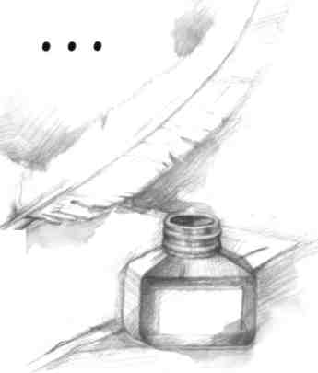И пальцы просятся к перу

Вечно тучи в солнечных язвах,
Мозаичный трепет теней,
и шум ветра в уснувших вязах,
будто галечных шум камней.
Тонет готика в темных кронах,
Только шпиля резной ажур -
Еле виден. Многооконный
Дом - смешенье архитектур,
Стилей сплав, кирпича каламбур -
Смотрит, рамы подняв чуть, вприщур.
Он нелеп: викторьянская крыша
В пятнах влажных сползающих мхов,
Но окна два Венецией дышат
Из-за камня тугих завитков.
Кое-где потемнел слой кирпичный,
Но местами почти что он ал.
Так же пестр и скат черепичный:
То как глина, а то как коралл.
Вот тот вяз, что я днем наблюдал,
Только вечером. Ржавый металл
Мне напомнила темная крона
В апельсинных лучах фонарей.
Только вместо железного звона -
Шорох листьев, как шорох камней.
Так был месяц здесь мною прожит,
Но не стану упоминать
Я о том, чем, обычно, быть может,
Альбион нас привык удивлять.

Да, обычно все пишут о замках, о музеях и о городах.
Ни к чему эти узкие рамки, речь зайдет об иных вещах. Есть у памяти странная прихоть: только мелочи сохранять.
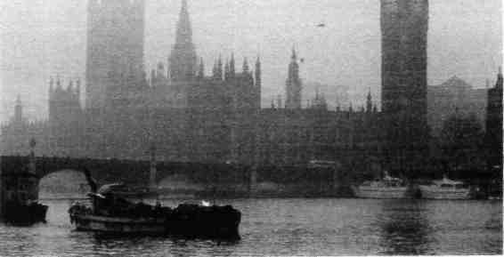
Но, как перл из песчинки, тихо, из них образы могут взрастать. Так бывает, порой не заметишь: сочных воспоминаний поток породила какая-то ветошь, то, что в памяти - мелкий песок. Помню дом свой, немного нелепый. Класс в мансарде, а на стене, видно, наскоро - косо – прилеплен небольшой плакатик.
И мне так приятно бывает вспомнить, что на нем изображено: Генрих, царственный и огромный; как в цепи за звеном звено,
жен его череда, все безлики, одинаковы, точно одна,
его воле и чаяньям в пику, а не шесть, была суждена.
И все шесть, как одна, утонченны, медны пряди волос,
воротник в жемчугах... взгляд у всех - без ресниц, отрешенный,
выцвел, стерся, растаял и сник.
Городок, помню, Warminster звался. В центре - рынок.
На нем был старик. Он кричал низко, громко смеялся,
и запомнился мне его крик.
Весь он был театрально old-fashioned:
архаизмами сложена речь, стиль движений –
вальяжно неспешен, с неподвижностью шеи и плеч.

И жабо из брабантского … тюля, а не кружева, на груди брошей фальшь и булавок … июлем утомленный, он позади оставлял дух веселья впустую, эхо ложно изысканных фраз, блеск, которым искрил вхолостую в броши крупный поддельный алмаз. И он выглядел сущим пиратом: треуголка, камзол, усы. Впрочем,
был всего лишь глашатай,
зычно в утренние часы по традиции звал на площадь.
А еще у развалин одних овцы паслись близко к роще.
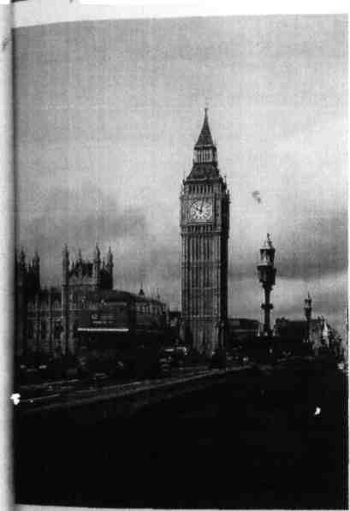
А близ Виндзора быстро текла непрозрачная, бурная Темза. И по ней еле-еле плыла - из сплетения шей точно вензель - лебединая пара, борясь с набегавшей волною бурлящей.
Дальше – крыльев пушистая вязь показалась в осоковой чаще - череда лебедей сквозь волну проскользила, как длинный корабль, были сотни их - метры в длину. И изгибы дрожали парабол тонких шей. Виндзор мне виден ныне неотделимо от движенья в реке лебедей - как сквозь занавес легкого дыма.
Было многое в памяти ярко, но я рифм запас истощил,
на борьбу с каждой новой помаркой не осталось желаний и сил.
Я запомнил Британию снова в новом образе,
и мне милей ставить эксперименты со словом в отношении мелочей, а не признанных фресок, развалин, и соборов, и древних картин. И мой разум слегка опечален тем, что я из британских долин перенесся в Россию, и разом в глубине наших сереньких дней потускнел для меня образ вяза, мозаичный трепет теней.

Богданов Сергей, 11г

